Las figuras mostradas pertenecen a la señal del primer renglón del archivo ‘Signals_v2.mat’. La señal tiene una duración de 120 segundos, fue adquirida a una frecuencia de muestreo de 100 Hz, la frecuencia respiratoria fue de 10 respiraciones por minuto (0.166 Hz).

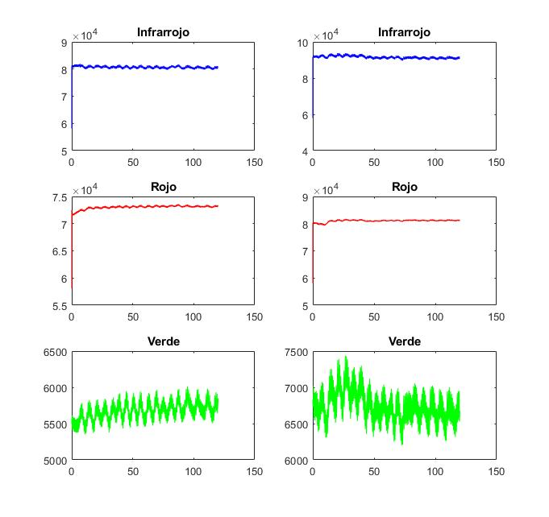  
Figura 1.- *Señal Cruda.* Del lado izquierdo (renglón 1 de ‘Signals_v2.mat’) y derecho (renglón 2 de ‘Signals_v2.mat’) son señales individuales, ambas con frecuencia respiratoria de 10 rpm (0.166 Hz).

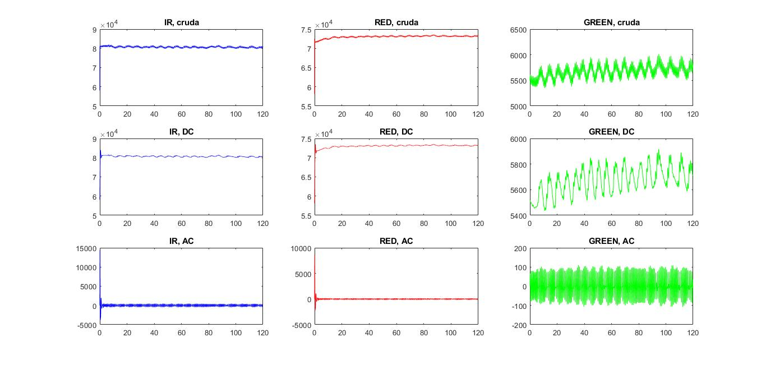  
Figura 2.- *Componentes AC y DC.* Los 3 gráficos superiores pertenecen a la señal original (son los mismos tres gráficos del lado izquierdo de la Figura 1). Los 3 gráficos de en medio, pertenecen al componente en DC de cada una de las ondas de luz. Los 3 gráficos inferiores, pertenecen al componente en AC de cada una de las ondas de luz.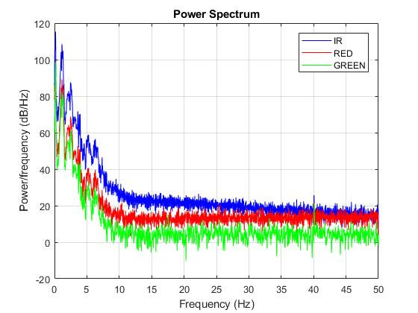  
Figura 3.- *Densidad Espectral de Potencia.* PSD de la señal del renglón 1 de ‘Signals_v2.mat’.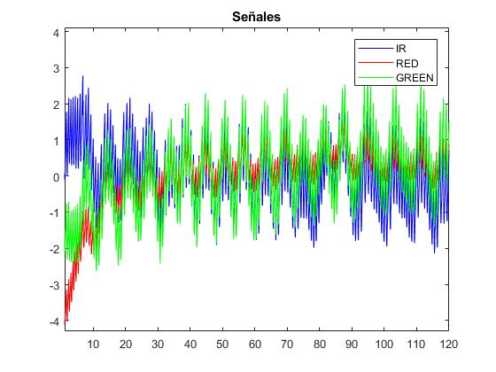  
Figura 4.- *Señales normalizadas*. Señales normalizadas con media 0 y varianza 1.

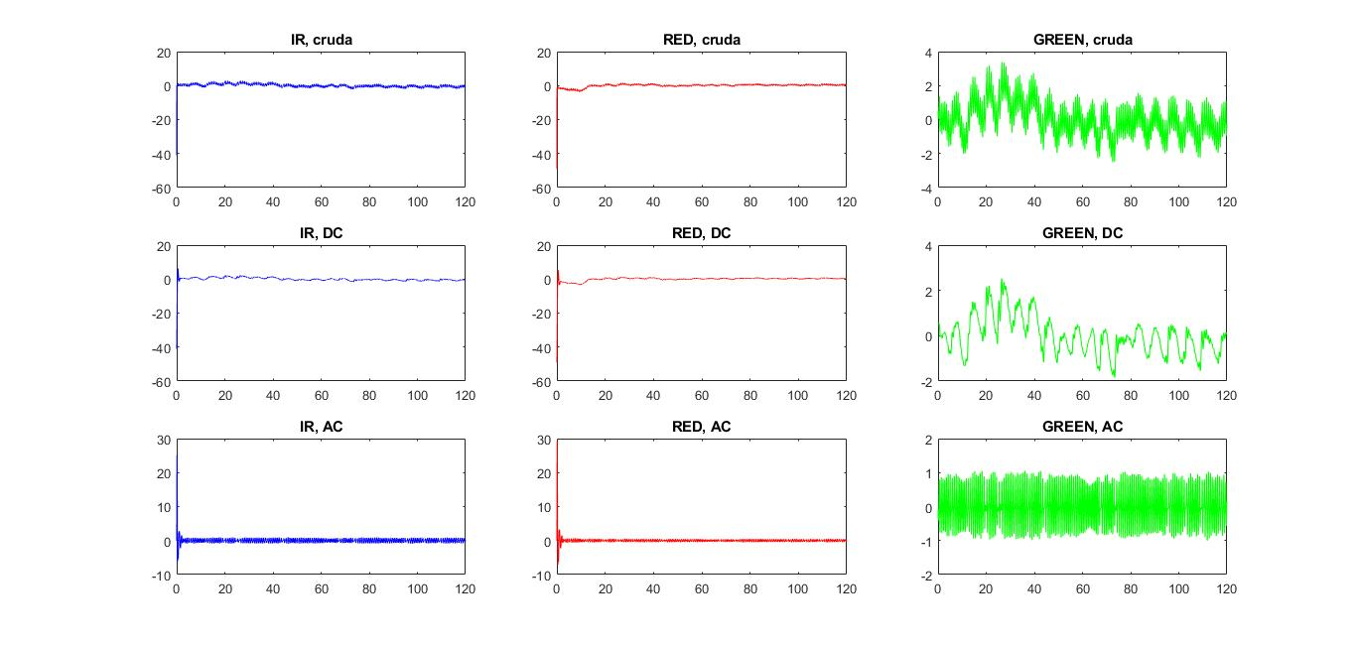  
Figura 5.- *Componentes AC y DC.* En esta figura, a diferencia de la Figura 2, las señales fueron normalizadas (Figura 4) y posteriormente se calcularon sus componentes en AC y DC. Los 3 gráficos superiores pertenecen a la señal original (son los mismos tres gráficos del lado izquierdo de la Figura 1). Los 3 gráficos de en medio, pertenecen al componente en DC de cada una de las ondas de luz. Los 3 gráficos inferiores, pertenecen al componente en AC de cada una de las ondas de luz.

Comentarios

- Las señales de la estructura 'Signals_v2.mat' se ven mejor que las señales de 'Signals_v1.mat'. Tienen menor ruido y se ven más limpias las señales. En 'Signals_v2.mat' el sensor está encapsulado y además se envolvió en una toalla, en 'Signals_v1.mat' el sensor sólo está encapsulado. En este caso creo que también afectó que cuando estaba adquiriendo las señales de 'Signals_v1.mat' estaba nerviosa y por lo mismo solía moverme un poco. Volveré a repetir la adquisición de señales otra vez sin la toalla.

- Por lo mismo que las gráficas de las señales de 'Signals_v2.mat' se ven mejor que las gráficas de las señales de 'Signals_v1.mat', decidí tomar las gráficas de una de las señales de esa estructura.

- Elegí la señal del primer renglón de 'Signals_v2.mat' porque es una señal de respiración lenta (frecuencia respiratoria: 10 respiraciones por minuto), y su gráfica es visualmente mejor, sin tanto ruido (Figura 1, las 3 gráficas del lado derecho).

- Los componentes en AC y DC los obtuve primero mediante filtros Butterworth, es lo que esta graficado en la Figura 2, posteriormente, en el código viene la obtención de los componentes mediante la FFT.

- El PSD lo calculé con la función de MATLAB de *'pwelch'*. En la función 'PSDwelch.m' primero quita la tendencia y luego remuestrea (agregué eso para poder remuestrear a 200 Hz y visualizar si había o no ruido en 60 Hz, pero no, ninguna señal presentó ruido de línea eléctrica) y posteriormente calcula el espectro con el método de pwelch.

- Las PSD de las señales tenían un pequeño pico que sobresalía en los 40 Hz, pero no sé a qué se deba, estuve investigando pero sigo sin encontrar nada.

- Normalice las señales con media 0 y varianza 1. Al gráficar las señales normalizadas de 'Signals_v1.mat' estás tienen una forma muy similar, pero al sobreponerlas, el traslape es mínimo. Caso contrario con las señales de 'Signals_v2.mat', que al gráficar las señales normalizadas si se traslapan casi por completo.

- En la última figura, están los componentes AC y DC de las señales normalizadas, pero creo que en este caso, fue innecesario.